#### 【Creo三维建模】9月15号

基于Creo完成下面零件模型的三维构建

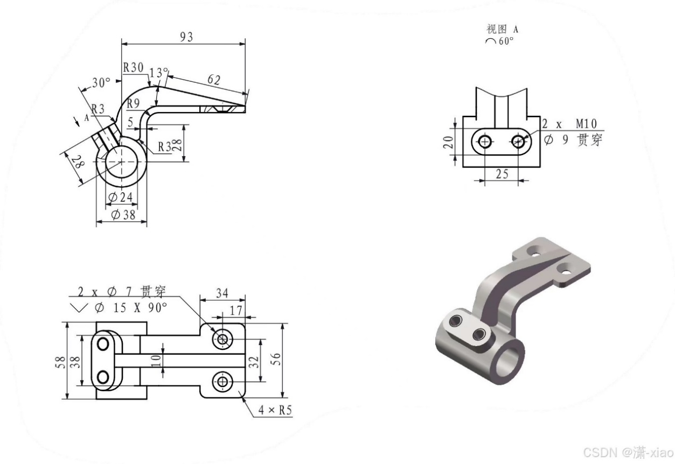

并仿照这个链接（[Creo如何制作关键帧动画？ | 机械时代网](http://www.jxage.com/14173.html)）里的动画仿真步骤，实现上述零件套在一根杆上进行旋转的动画，输出视频文件。

#### 【AutoCAD二维图纸】9月20号

绘制上述（5）零件的二维图纸，并打印输出PDF文件

#### 【Origin2022】9月22号

绘制如下图所示样式的图像，数据自建，不必精确。

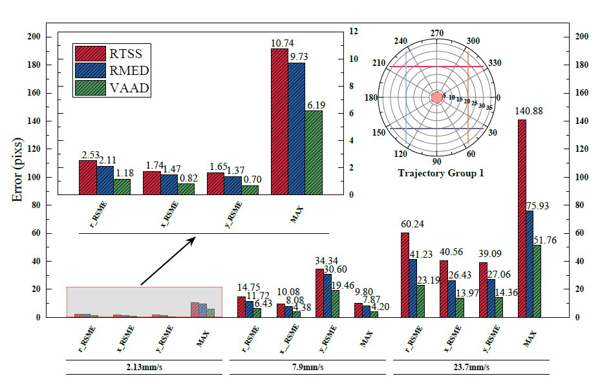

#### 【Git + Github】9月24号

在本地git能够创建一个repo库，并推送到Github账户中。

#### 【Python学习】9月31号

基于VSCode实现Python语言的Kalman滤波器，将demo运行起来，并给每行代码写上注释：[zziz/kalman-filter: Kalman Filter implementation in Python using Numpy only in 30 lines.](https://github.com/zziz/kalman-filter)

#### 【MWORKS.Sysplorer + MWORKS.Syslab 2025a】10月10号

复现[MoHub-模型详情-介绍-具身智能无人船仿真平台](https://mohub.net/model/22210/summary)的例子，并在本地运行，进行路线导航操作录屏（录屏软件ocam破解版）。

#### 【Unity2022.03版本 C#】10月31号

运行起来一个Demo，[Releases · Unity-Technologies/Unity-Robotics-Hub](https://github.com/Unity-Technologies/Unity-Robotics-Hub)，熟悉C#编程和ROS2通讯，运行过程录屏。

